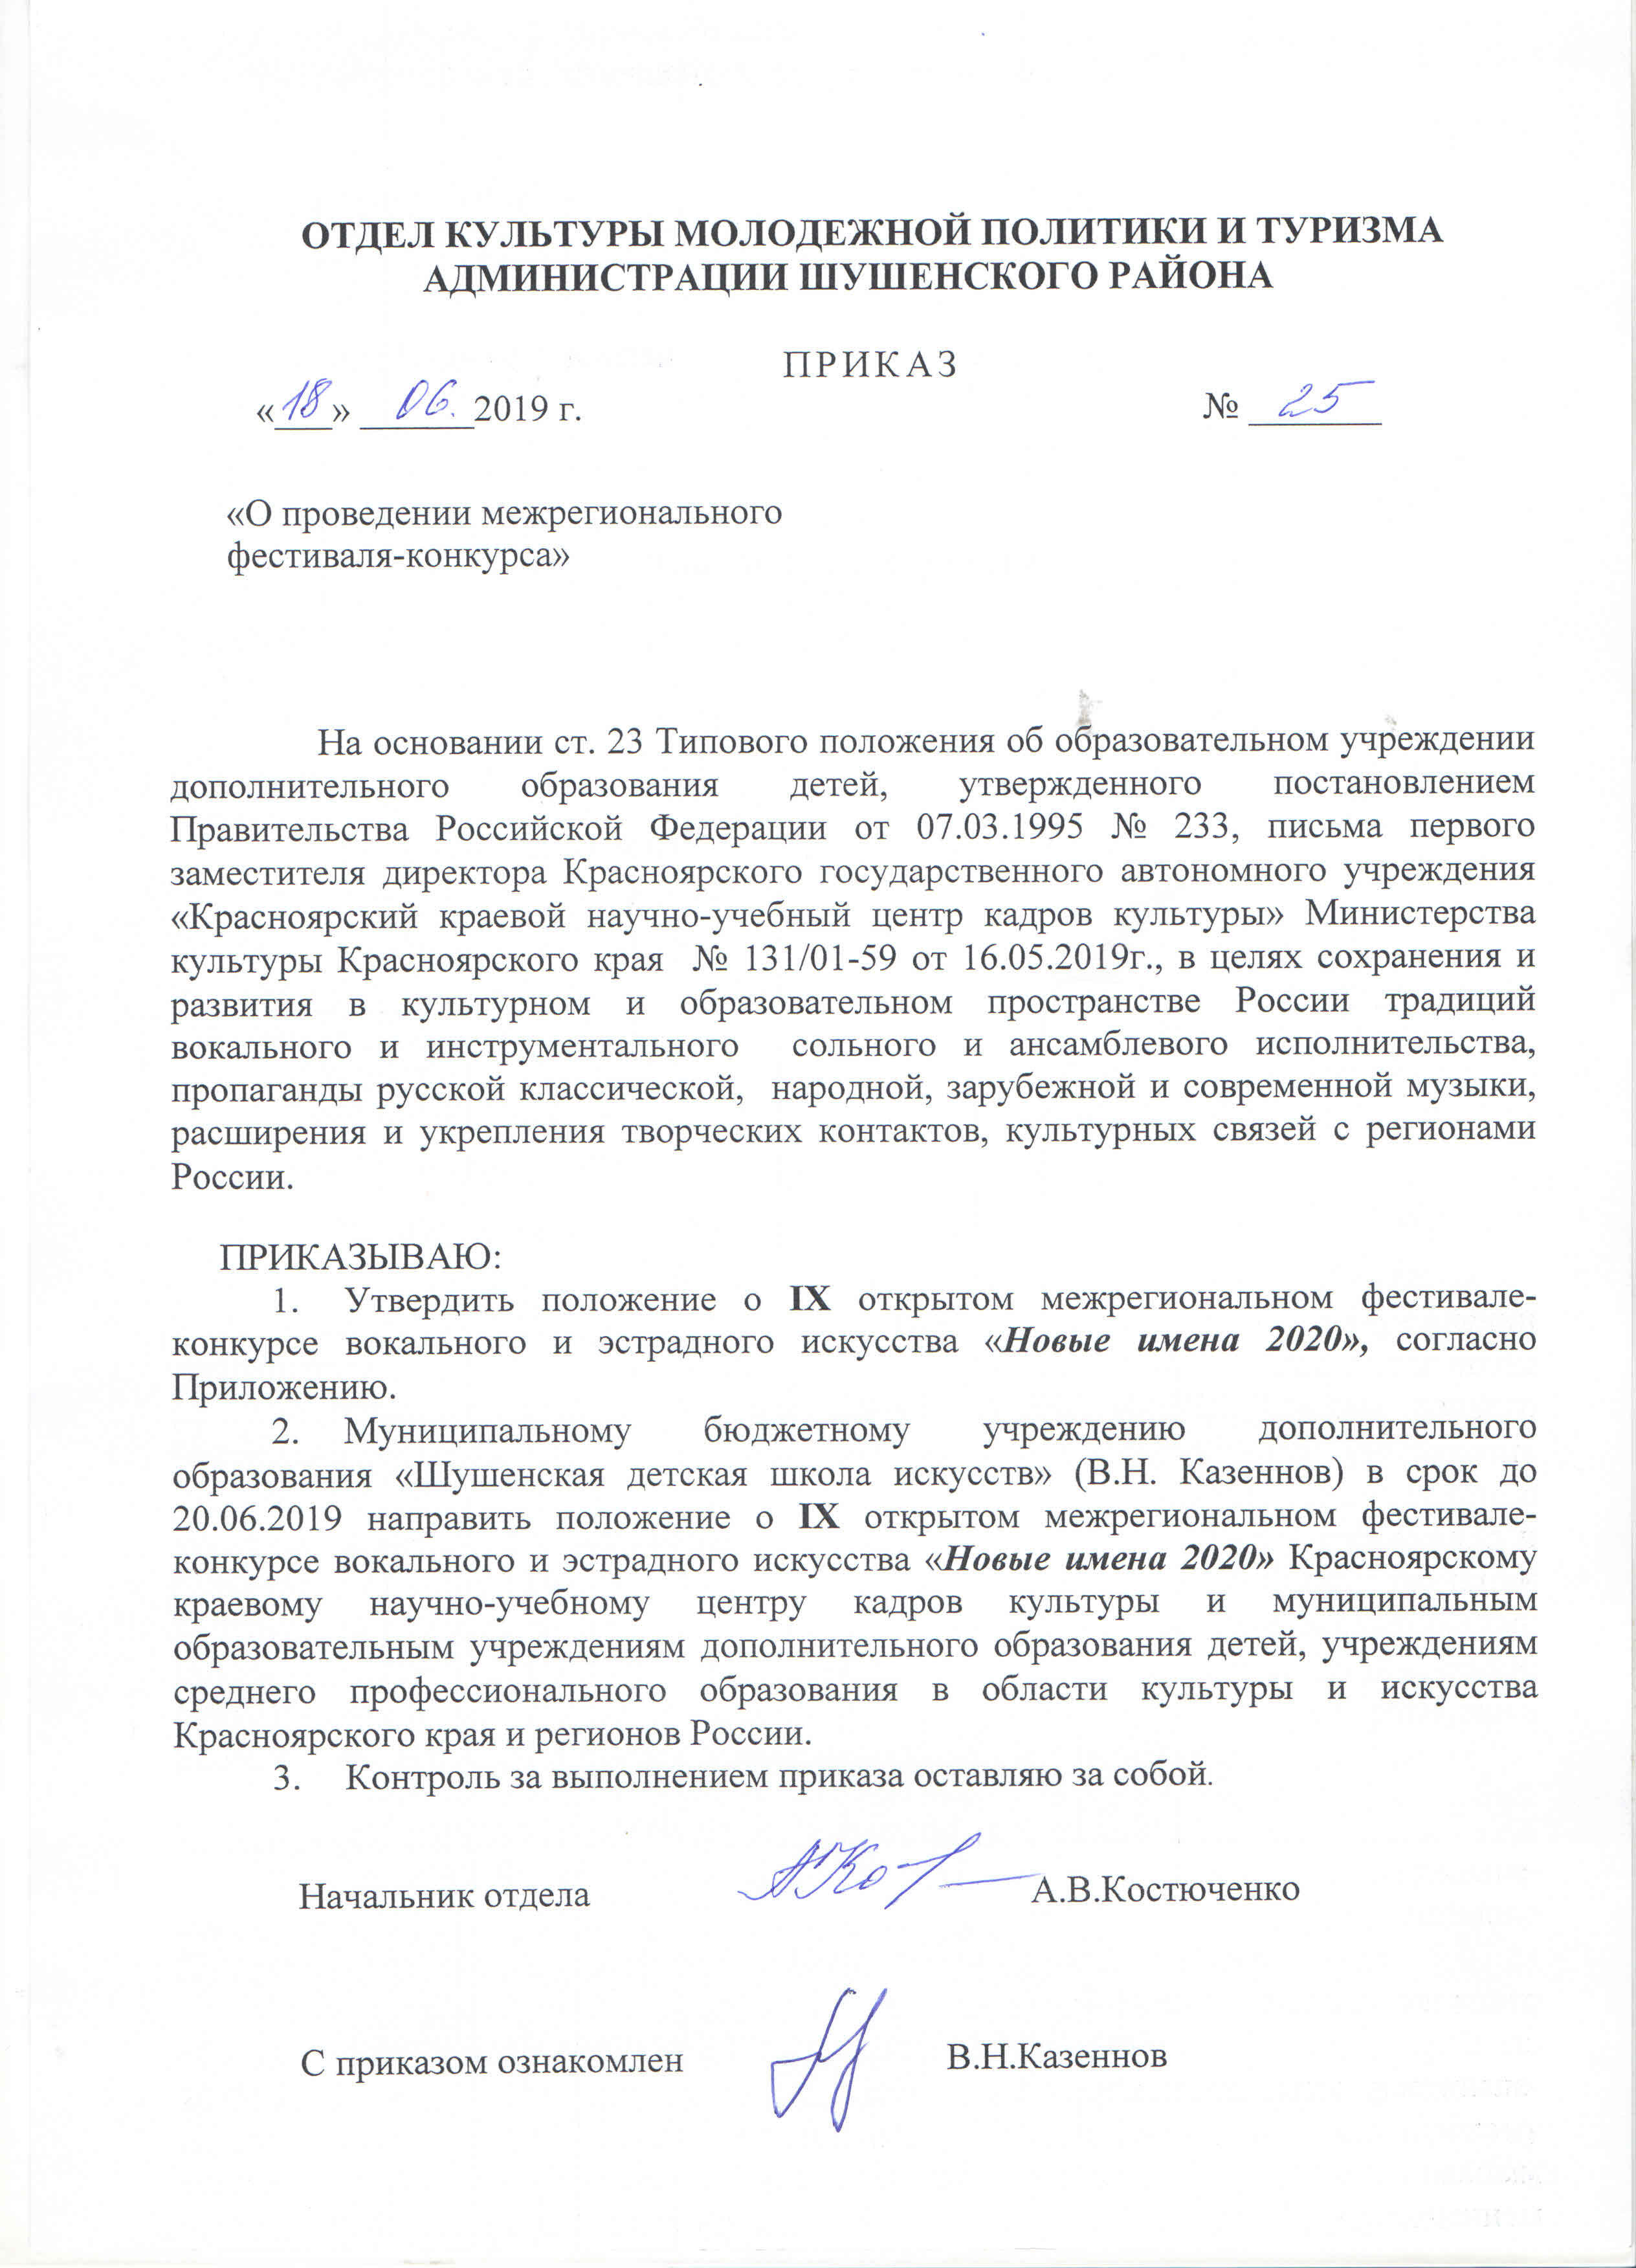
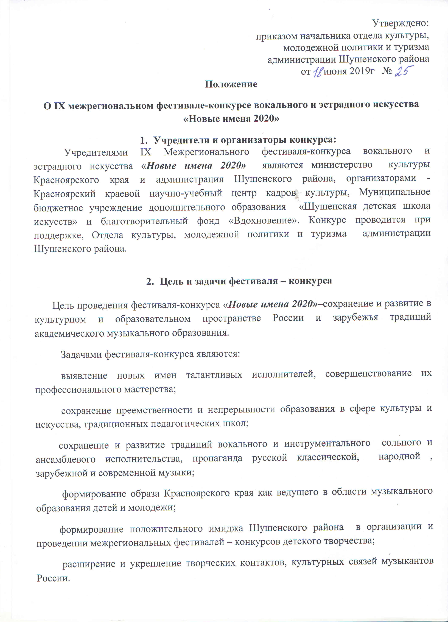
- Условия и порядок проведения фестиваля-конкурса
Фестиваль-конкурс проводится в пгт. Шушенское Красноярского края 04 апреля - 05 апреля 2020г.
В фестивале-конкурсе принимают участие учащиеся детских музыкальных школ и школ искусств, других образовательных учреждений дополнительного образования не зависимо от ведомственной принадлежности, студенты колледжей культуры и искусства и преподаватели детских музыкальных школ и школ искусств.
Фестиваль-конкурс проводится по номинациям:
«Академический вокал»:
- - «Детский вокал» (7 – 10 лет, 11 – 13 лет)
«Солист вокалист»
«Вокальный ансамбль»
- - «Академический вокал» (14 – 17 лет)
«Солист вокалист»
«Вокальный ансамбль»
«Эстрадный вокал»
- «Солист вокалист»
- «Вокальный ансамбль»
«Народное пение»
- - живой звук (в сопровождении баяна, инструментального ансамбля)
«Солист вокалист»
«Вокальный ансамбль»
- - под минус
«Солист вокалист»
«Вокальный ансамбль»
«Эстрадная инструментальная музыка »
- - «Солист» (на любом музыкальном инструменте баян, аккордеон, домра, гитара, скрипка, электрогитара, синтезатор, ксилофон и т.д. возможно под минус)
- - «Ансамбль акустических инструментов» (любых составов, с преобладанием акустических инструментов, кроме фортепианных ансамблей). Допускается наличие не более одного концертмейстера в аккомпанирующей группе.
- - «Ансамбль электро - музыкальных инструментов» (любых составов, с преобладанием электро - музыкальных инструментов). Допускается наличие не более одного концертмейстера в аккомпанирующей группе.
- - «Вокально инструментальный ансамбль» (любых составов, с преобладанием электро - музыкальных инструментов). Допускается наличие не более одного концертмейстера в аккомпанирующей группе.
- - «Оркестр». Допускается наличие не более 20% концертмейстеров от общего количества участников.

Для участников фестиваля конкурса установлены следующие возрастные категории:
1 категория – 7 – 10 лет включительно;
2 категория – от 11 до 13 лет включительно;
3 категория – от 14 до 18 лет включительно;
4 категория - студенты колледжей культуры и искусства;
5 категория - преподаватели детских музыкальных школ и школ искусств.
Возраст участников определяется на 01 апреля года проведения фестиваля-конкурса. Возрастная категория определяется старшим по возрасту участником.
Фестиваль-конкурс проводится в два этапа.
Первый этап – отборочный, в муниципальных образованиях регионов России.
Второй этап – заключительный в пгт. Шушенское Красноярского края.
К участию в заключительном этапе фестиваля-конкурса допускаются претенденты, прошедшие прослушивание на местах и рекомендуемые учебным заведением.
Порядок выступления участников фестиваля-конкурса устанавливается оргкомитетом. Последовательность исполнения произведений определяется самими участниками. Каждый солист и ансамбль имеет право на акустическую репетицию, но не более 5-10 минут.
Все прослушивания проводятся публично. Изменения в программе, указанной в заявке, после поступления ее в оргкомитет не допускаются.
Участники, опоздавшие к началу фестиваля-конкурса и не прошедшие регистрацию, допускаются к прослушиванию только по особому решению оргкомитета.
Проезд, проживание и питание участников фестиваля-конкурса и их сопровождающих оплачиваются за счет направляющей стороны.
Заявку на участие в фестивале-конкурсе необходимо направлять до 15 марта по факсу: 8(39 139) 3 11 97 или по электронной почте: shush_dshi@mail.ru или почтовым отправлением на адрес: ул. Новая, 5, п. Шушенское, Красноярский край, Россия, 662710.
За участие в конкурсе предусмотрен взнос 500 рублей с солиста, 1000 рублей с ансамбля, 1500 рублей с оркестра который вносится участниками фестиваля – конкурса по приезду или на счет Некоммерческой организации Благотворительного фонда поддержки детского творчества «Вдохновение» ИНН/КПП 2442011362/244201001, ОГРН 1082400000715, Р/с 40703810731360007001, БИК 040407627, кор.счет 30101810800000000627 , Восточно-Сибирский банк Сбербанка РФ г.Красноярск.
Председатель правления фонда - Сухоносова Галина Александровна.
Справки по телефонам: 8(39 139) 3 11 97 – Шушенская детская школа искусств, 8(39 144) 3 13 27 – Красноярский краевой научно-учебный центр кадров культуры.
Заявки по прилагаемой форме заполняются на компьютере.
- Жюри фестиваля-конкурса
Для оценки выступлений участников фестиваля-конкурса формируется жюри. В состав жюри входят представители преподавательского состава учреждений высшего и среднего профессионального образования, а также ведущие музыканты-исполнители.
Жюри оценивает выступления участников по 25-бальной системе:
Количество баллов | Присуждаемое место | Присуждаемое звание
23 балла и выше | Гран-при | Лауреат конкурса
22 до 23 балла | 1 место | Лауреат конкурса
21 до 22 балла | 2 место | Лауреат конкурса
20 до 21 балла | 3 место | Лауреат конкурса
19 до 20 балла | Диплом | Дипломант конкурса
18 до 19 балла | Благодарственное письмо за успешное выступление

Порядок работы жюри определяется регламентом, утвержденным учредителем фестиваля-конкурса. Жюри имеет право второе музыкальное произведение, представленное на фестиваль-конкурс, прослушивать не полностью.
- Оргкомитет фестиваля-конкурса
Для подготовки и проведения фестиваля-конкурса формируется оргкомитет. Оргкомитет фестиваля-конкурса берет на себя обязательства по организации акустических репетиций, размещению информации о фестивале-конкурсе в средствах массовой информации Красноярского края.
Оргкомитет не несет ответственности за утерю документов во время пересылки. Оргкомитет резервирует все права на запись (аудио-, видео-) гала-концерта победителей фестиваля-конкурса, а также ее дальнейшее использование и распространение.
- Награждение и призовой фонд
В каждой номинации по каждой возрастной категории предусматриваются по одному первому, второму и третьему призовому месту (лауреаты), до 6-8 дипломантов.
Коллективы, набравшие не менее 18 баллов по результатам прослушиваний фестиваля-конкурса, награждаются благодарственными письмами жюри.
Наградные документы предусмотрены на солиста и на один ансамбль(оркестр). Преподаватели и руководители, подготовившие лауреатов и дипломантов фестиваля-конкурса, награждаются благодарственными письмами.
Благотворительный фонд поддержки детского творчества «Вдохновение» вправе учредить лауреатам фестиваля-конкурса призы при наличии спонсорских средств.
- Форма заявки
1. Полное наименование образовательного учреждения, адрес, тел/факс, электронный адрес.
2. Номинация, возрастная группа
3. Фамилия, имя, отчество участника (полностью), возраст каждого участника, контактный телефон.
4. Фамилия , имя , отчество руководителя, преподавателя, концертмейстера
5. Потребность в гостинице ________ м/м, ____________ж/м
6. Исполняемая программа: (указывать необходимость переодевания)
7. Общее время звучания программы.
Подпись и печать руководителя учреждения.
К заявке в обязательном порядке необходимо приложить копии свидетельств о рождении участников (копии паспортов).

Программные требования
- исполнение двух разнохарактерных произведений, для номинации «Эстрадная инструментальная музыка» исполнение двух эстрадных произведений.
- в номинации «Эстрадный вокал», «солист-вокалист» продолжительность конкурсной программы – не более 6 минут.

